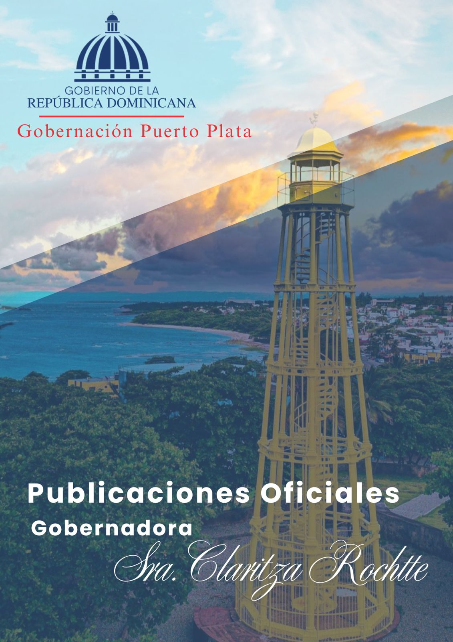

FEBRERO
2026

02 FEBRERO 2026

La gobernadora provincial Claritza Rochtte encabezó la Mesa de Seguridad, Ciudadanía y Género, realizada en la Gobernación Provincial, con la participación de autoridades civiles y militares de la provincia.
Durante el encuentro se evaluaron los avances en la prevención del delito y se coordinaron nuevas estrategias para fortalecer la seguridad ciudadana y el orden público, en consonancia con las políticas del Gobierno del presidente Luis Abinader.

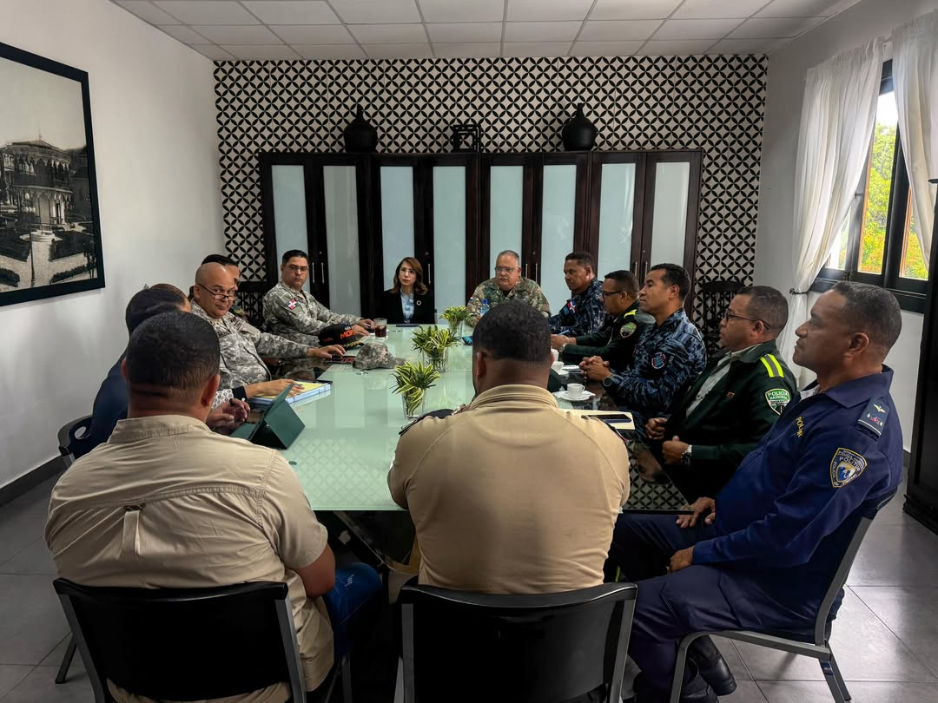

03 FEBRERO 2026

La gobernadora provincial Claritza Rochtte encabezó la entrega de cunas, bañitos para bebé y Camisetas y frazadas a mujeres embarazadas, como parte de una jornada de apoyo social desarrollada por la Gobernación Provincial.

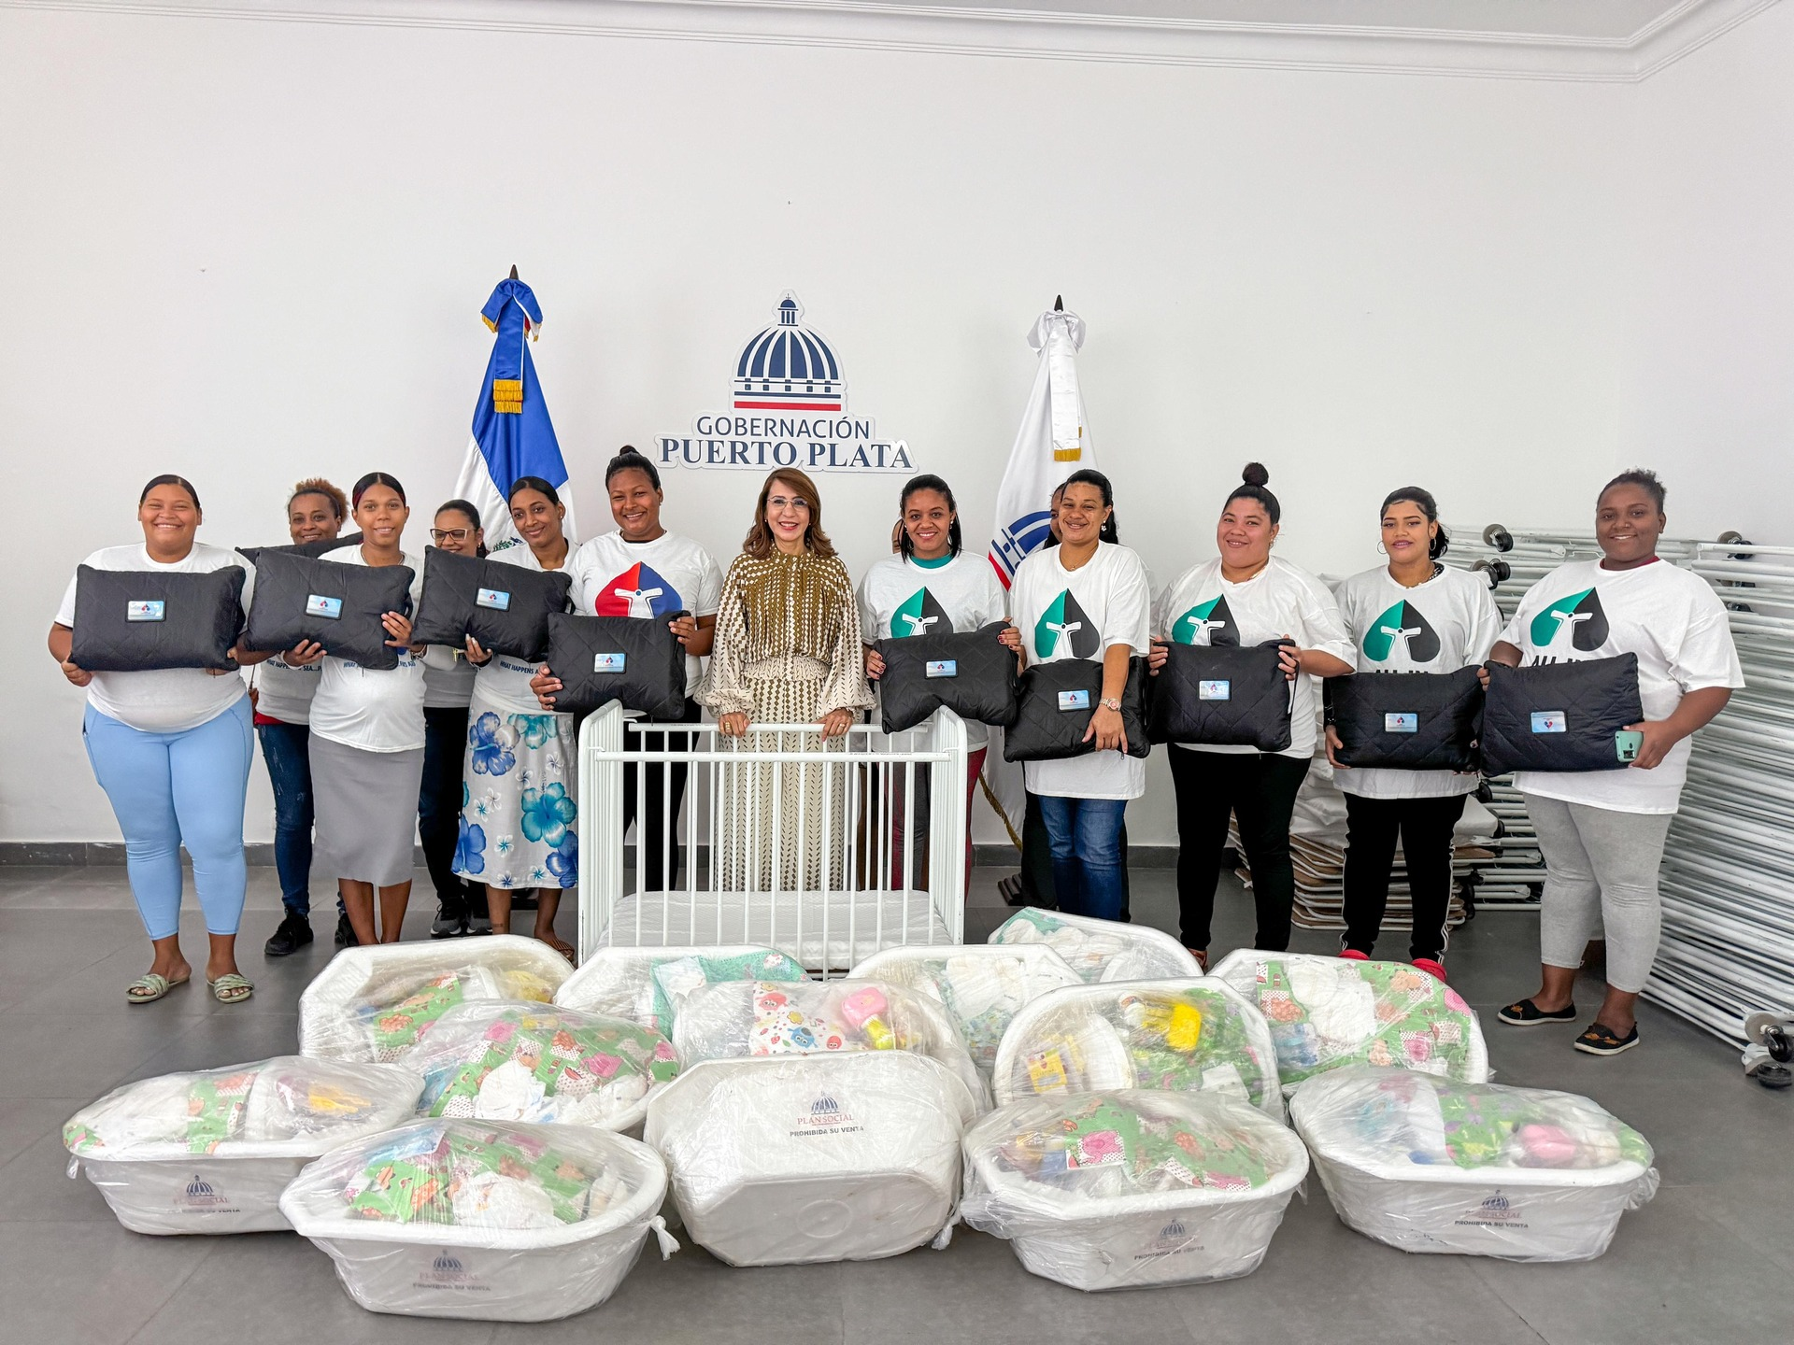
04 FEBRERO 2026

La gobernadora provincial Claritza Rochtte participó en la rueda de prensa realizada en la Gobernación de Puerto Plata, junto al ministro de la Presidencia José Ignacio Paliza y el ministro de Cultura Roberto Ángel Salcedo, donde se anunciaron los detalles del Desfile Nacional de Carnaval 2026, dedicado a la provincia de Puerto Plata.

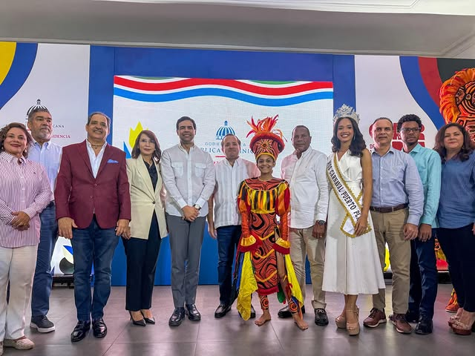

04 FEBRERO 2026

La gobernadora provincial de Puerto Plata, Claritza Rochtte, acompañó al ministro de la Presidencia, José Ignacio Paliza, y al ministro de Cultura, Roberto Ángel Salcedo, durante un recorrido de supervisión realizado en el Anfiteatro de Puerto Plata, ubicado en la avenida General Gregorio Luperón (Malecón), con el objetivo de constatar los avances de los trabajos de remozamiento que se ejecutan en la Puntilla del Malecón.

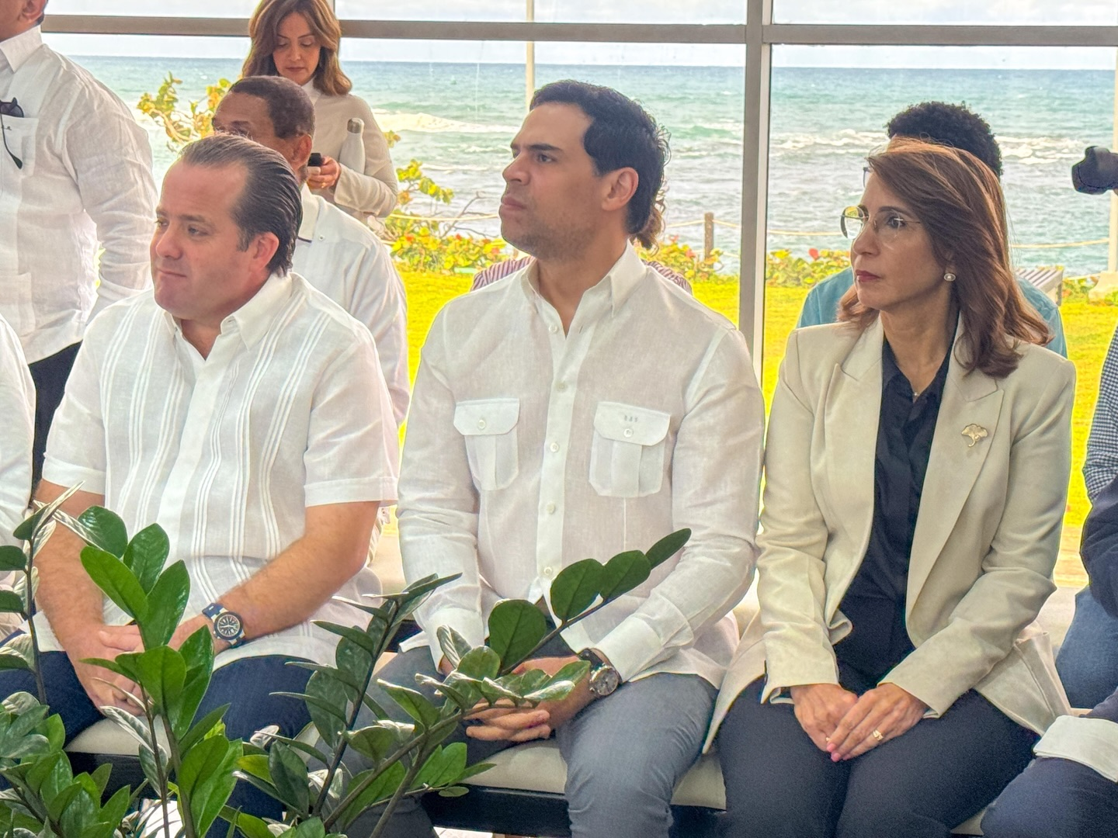
05 FEBRERO 2026

La gobernadora provincial de Puerto Plata, Claritza Rochtte, acompañó al ministro de la Presidencia, José Ignacio Paliza, al Polideportivo Fabio Rafael González, donde se llevó a cabo un reconocimiento especial en el marco del XXX Torneo de Baloncesto Superior de Puerto Plata,



05 FEBRERO 2026

La gobernadora provincial de Puerto Plata participó junto a las gobernadoras de las 32 provincias del país en un encuentro de diálogo y socialización con la ministra de la Mujer, Gloria Reyes, con el objetivo de fortalecer la coordinación interinstitucional en favor de las políticas públicas para la equidad de género.

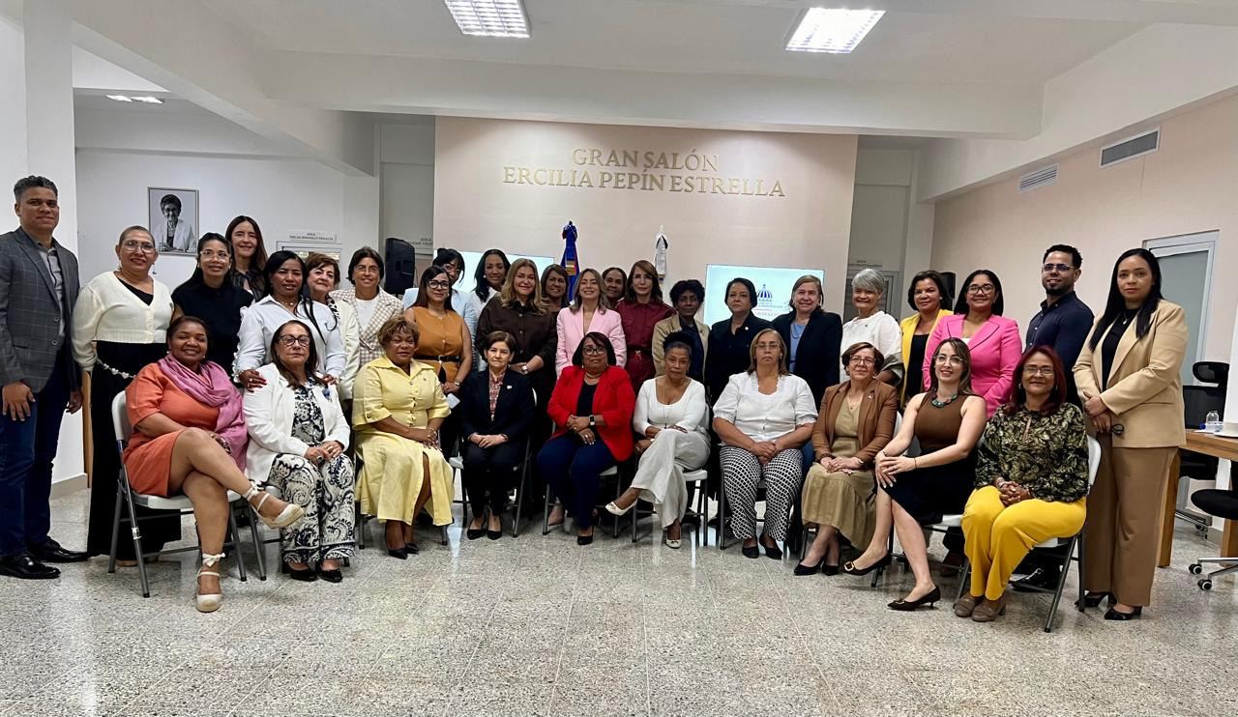
06 FEBRERO 2026

Se realizó un Consejo de Gobierno Provincial donde autoridades y representantes de diversas instituciones del Estado abordaron prioridades, planes y acciones estratégicas de cara al 2026, con el objetivo de fortalecer la gestión pública y promover el desarrollo integral de la provincia.

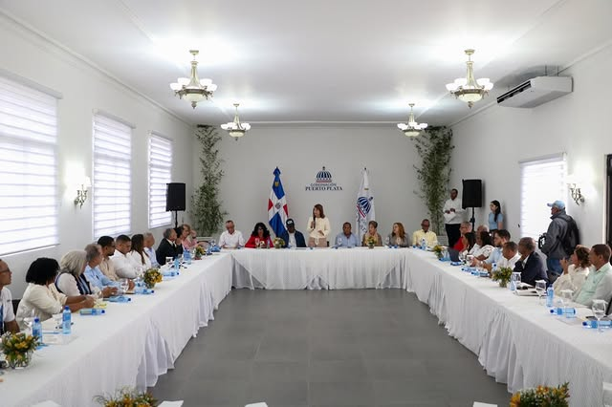

06 FEBRERO 2026

La gobernadora provincial Claritza Rochtte estuvo presente junto al presidente de la República, Luis Abinader, en el acto de inauguración del Hotel Holiday Inn by IHG, ubicado en la zona Cofresí Bay Area, en la provincia de Puerto Plata.

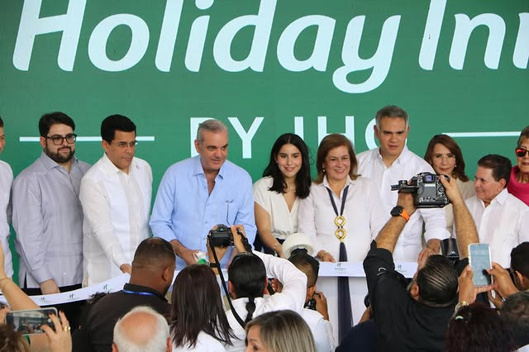
08 FEBRERO 2026

La gobernadora provincial acompañó al presidente de la República, Luis Abinader, en el acto de inauguración del Polideportivo del Club Gregorio Luperón, una obra que impulsa el desarrollo deportivo y social de la provincia de Puerto Plata.

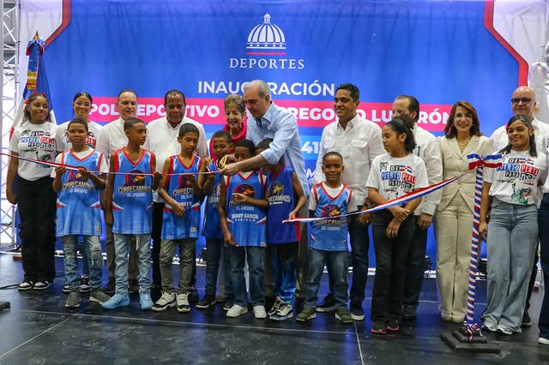

08 FEBRERO 2026

La gobernadora Claritza Rochtte acompañó al presidente Luis Abinader en la inauguración del Polideportivo del Club Gustavo Behall, en el municipio de Puerto Plata.

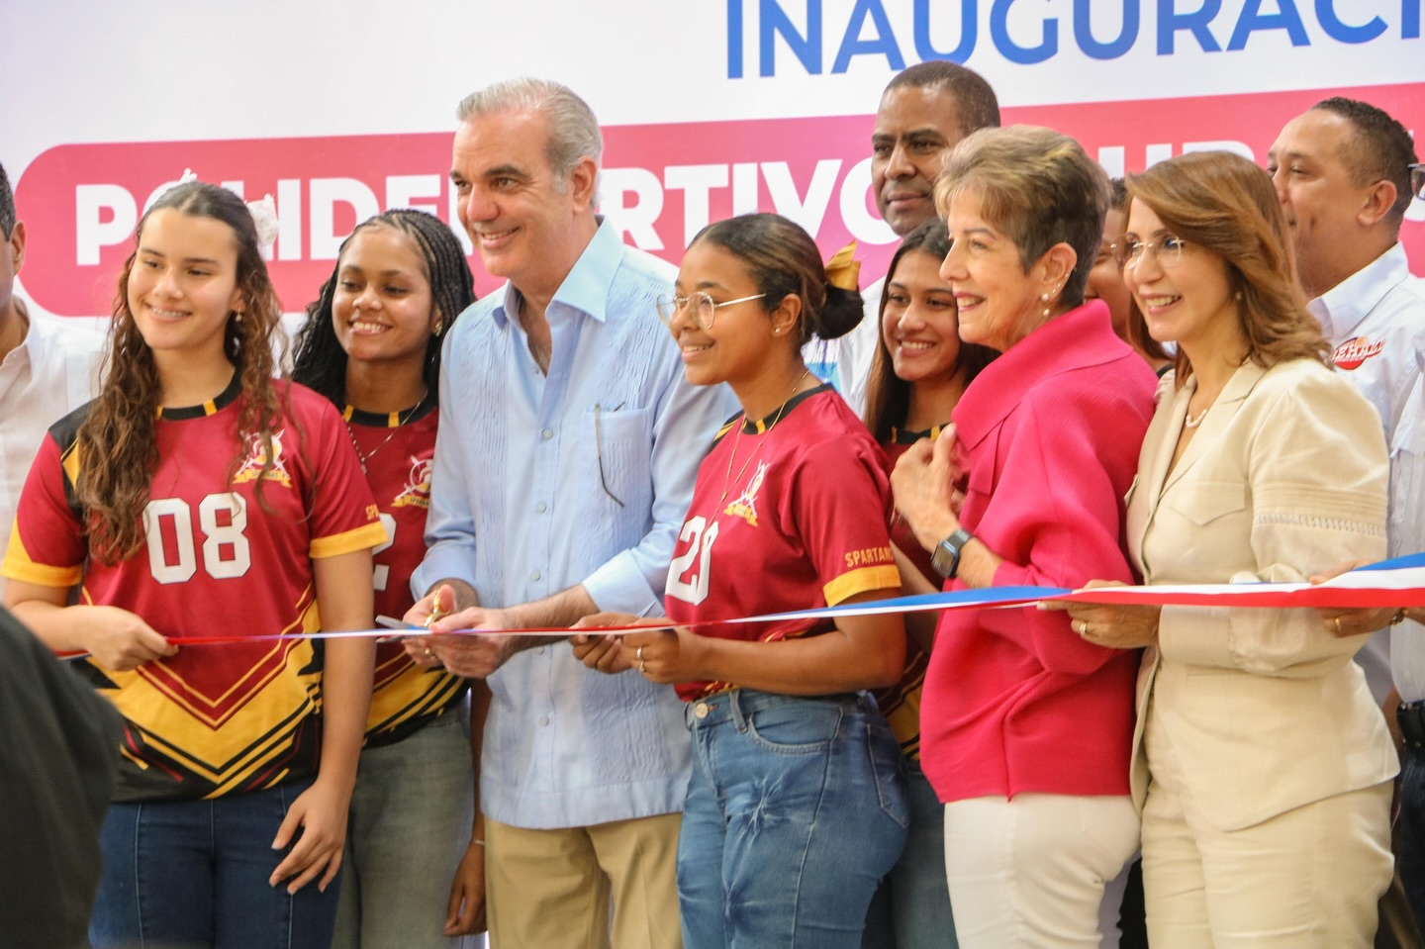

08 FEBRERO 2026

La gobernadora de la provincia de Puerto Plata, Claritza Rochtte, acompañó al presidente de la República, Luis Abinader, en el lanzamiento del proyecto La Ruta del Encuentro, una iniciativa de la Presidencia de la República Dominicana y el Ministerio de la Presidencia.

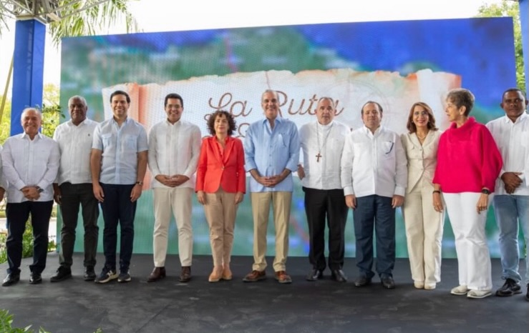

12 FEBRERO 2026

La gobernadora provincial Claritza Rochtte lideró la Mesa de Seguridad, Ciudadanía y Género, reafirmando su papel activo en la coordinación de acciones estratégicas para fortalecer la tranquilidad y el orden en la provincia.

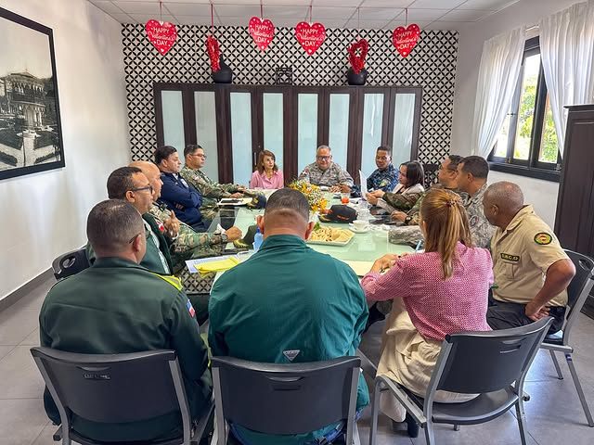

12 FEBRERO 2026

La gobernadora de Puerto Plata, Claritza Rochtte, sostuvo un encuentro con ciudadanos que acudieron a la Gobernación en busca de ayudas y soluciones. Durante la reunión, realizada en el salón de eventos de la institución, escuchó cada solicitud y ofreció respuestas inmediatas a algunos casos, reafirmando su compromiso de trabajar de la mano con la gente y mantener las puertas abiertas a la población.

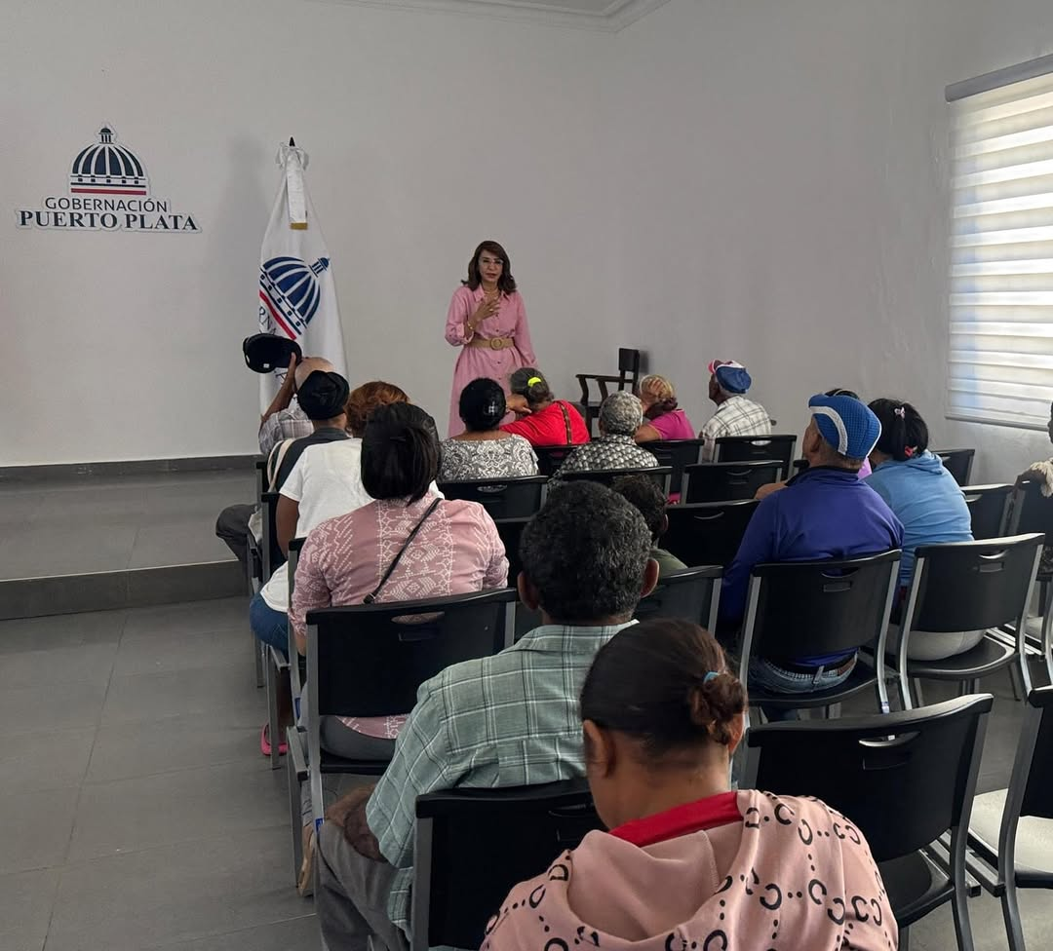

13 FEBRERO 2026

La gobernadora de Puerto Plata, Claritza Rochtte, participó en la Gran Consulta Nacional sobre la Condición Social y Jurídica de las Mujeres Dominicanas, iniciativa impulsada por el Ministerio de la Mujer con el apoyo del Sistema de las Naciones Unidas.

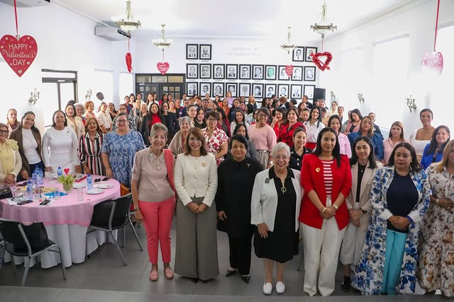
16 FEBRERO 2026

La gobernadora provincial, Claritza Rochtte, realizó una entrega de ayudas a la señora Cristina Esmeralda de Aza Quiroz, quien recientemente perdió todos los ajuares de su vivienda a causa de un incendio ocurrido en la Urbanización General Gregorio Luperón, del municipio San Felipe de Puerto Plata.

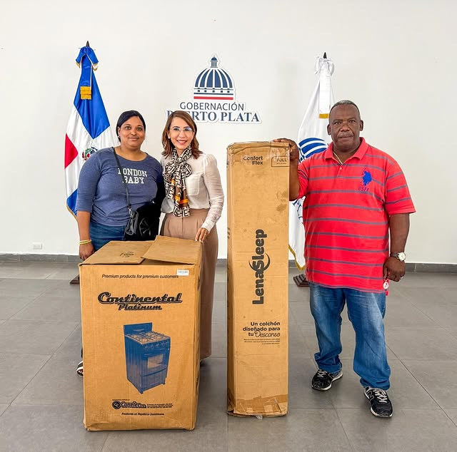

17 FEBRERO 2026

La gobernadora provincial de Puerto Plata, Claritza Rochtte, recibió una comisión de varias Juntas de Vecinos de la comunidad Sabana Grande, perteneciente al municipio San Felipe de Puerto Plata, con el propósito de conocer las principales necesidades del sector.

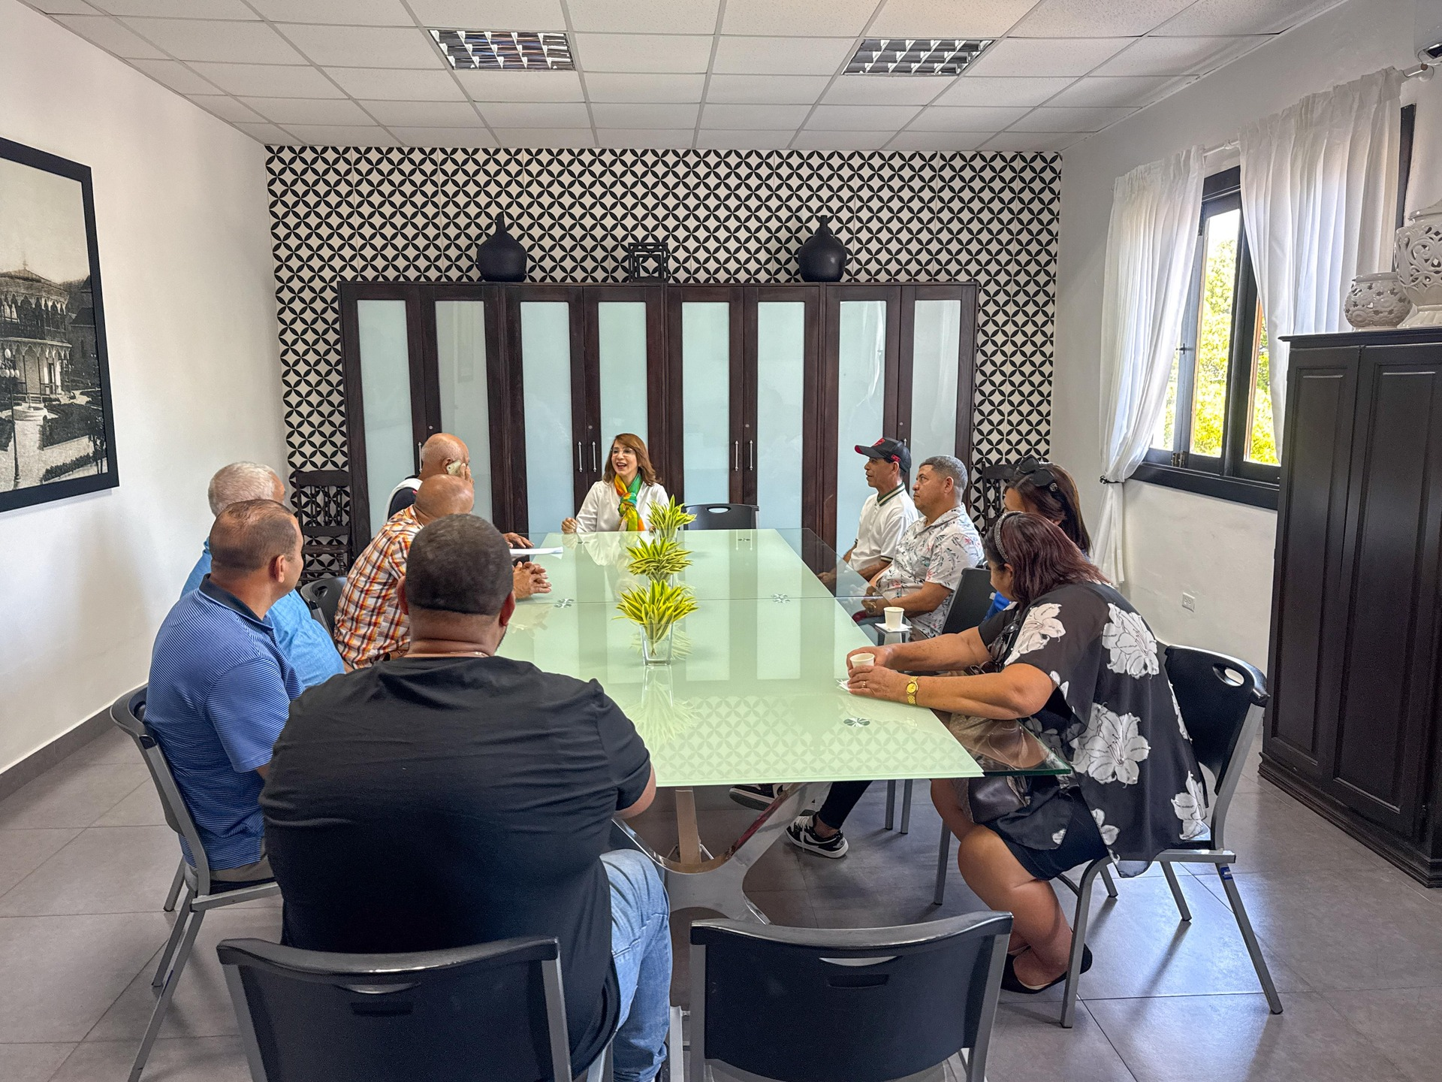

18 FEBRERO 2026

La gobernadora provincial Claritza Rochtte, junto a las autoridades civiles y militares que integran la Mesa de Seguridad, Ciudadanía y Género, encabezó la sesión de trabajo orientada a fortalecer la tranquilidad y el orden en Puerto Plata.

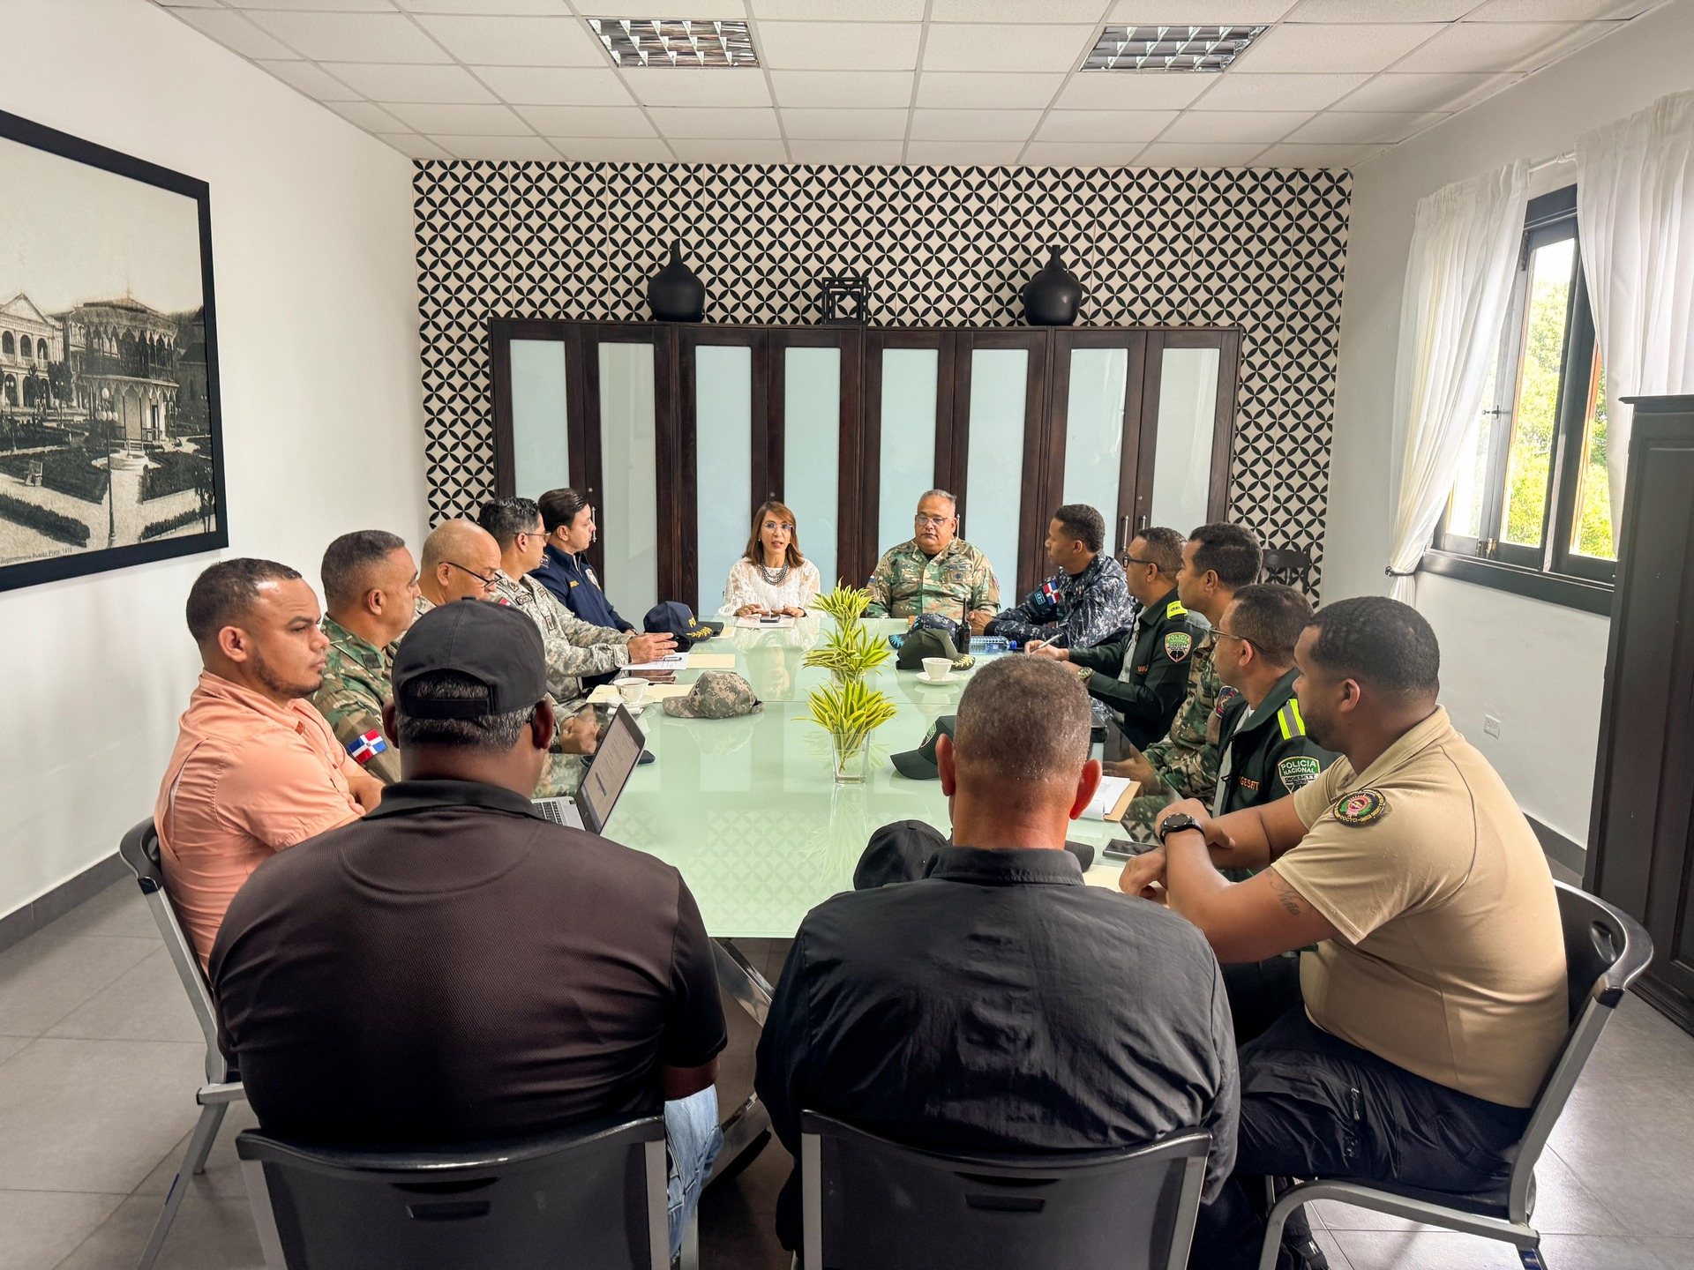

20 FEBRERO 2026

La Gobernadora Provincial encabezó un encuentro de coordinación junto al Fiscal del Tribunal de Niños, Niñas y Adolescentes y representantes del ámbito judicial y social, con el objetivo de abordar la situación de niños en condición de calle en la provincia.

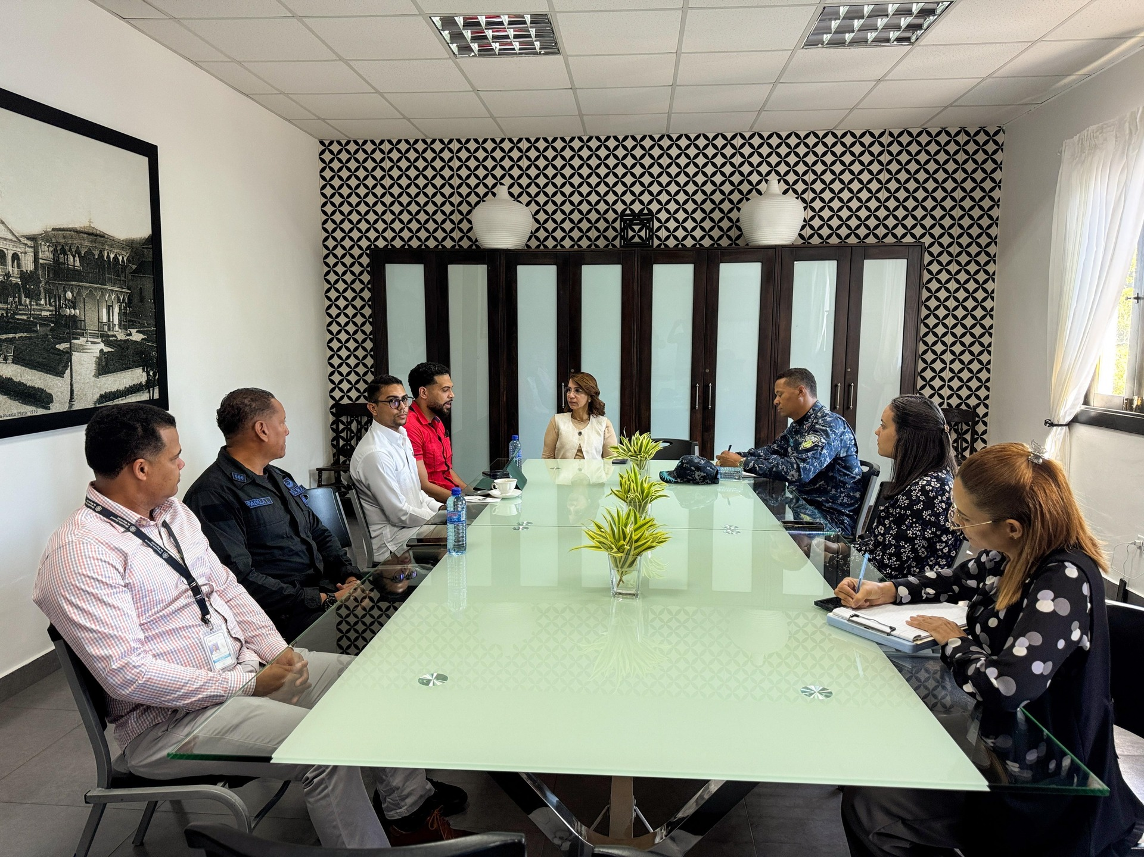

20 FEBRERO 2026

La gobernadora provincial, Claritza Rochtte, encabezó un encuentro de coordinación con instituciones públicas, educativas, militares y organismos de socorro para organizar los desfiles patrios del 25 y 27 de febrero en Puerto Plata.

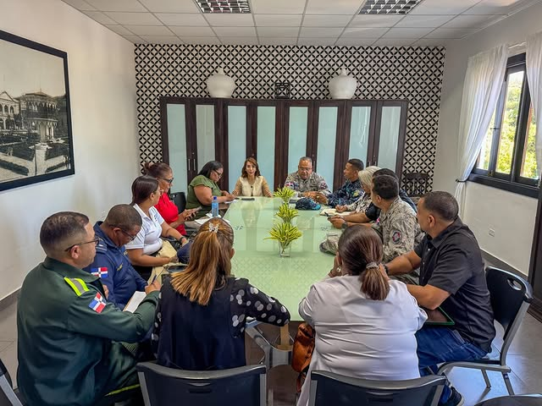

23 FEBRERO 2026

La gobernadora provincial, Claritza Rochtte, acompañó al director regional de Salud, Dr. Bernardo Hilario Reyes, en un amplio operativo odontológico realizado en la Fundación Mustard Seed, en el municipio de Sosúa.

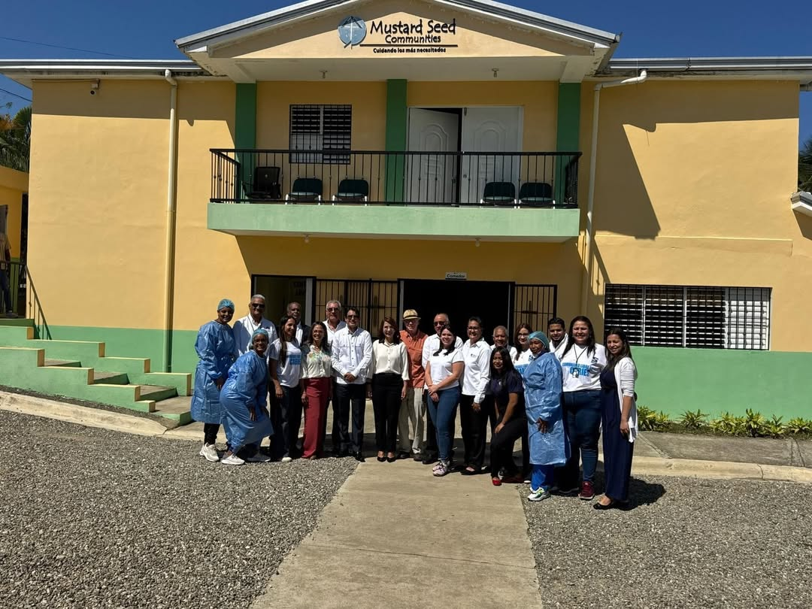

23 FEBRERO 2026

La gobernadora provincial, Claritza Rochtte, acompañó este lunes al director regional de Salud Cibao Norte, Dr. Bernardo Hilario Reyes, en un recorrido de supervisión por el Hospital de Sosúa, actualmente en proceso de construcción, así como en el Hospital de Montellano, donde se coordinan los trabajos de remozamiento.

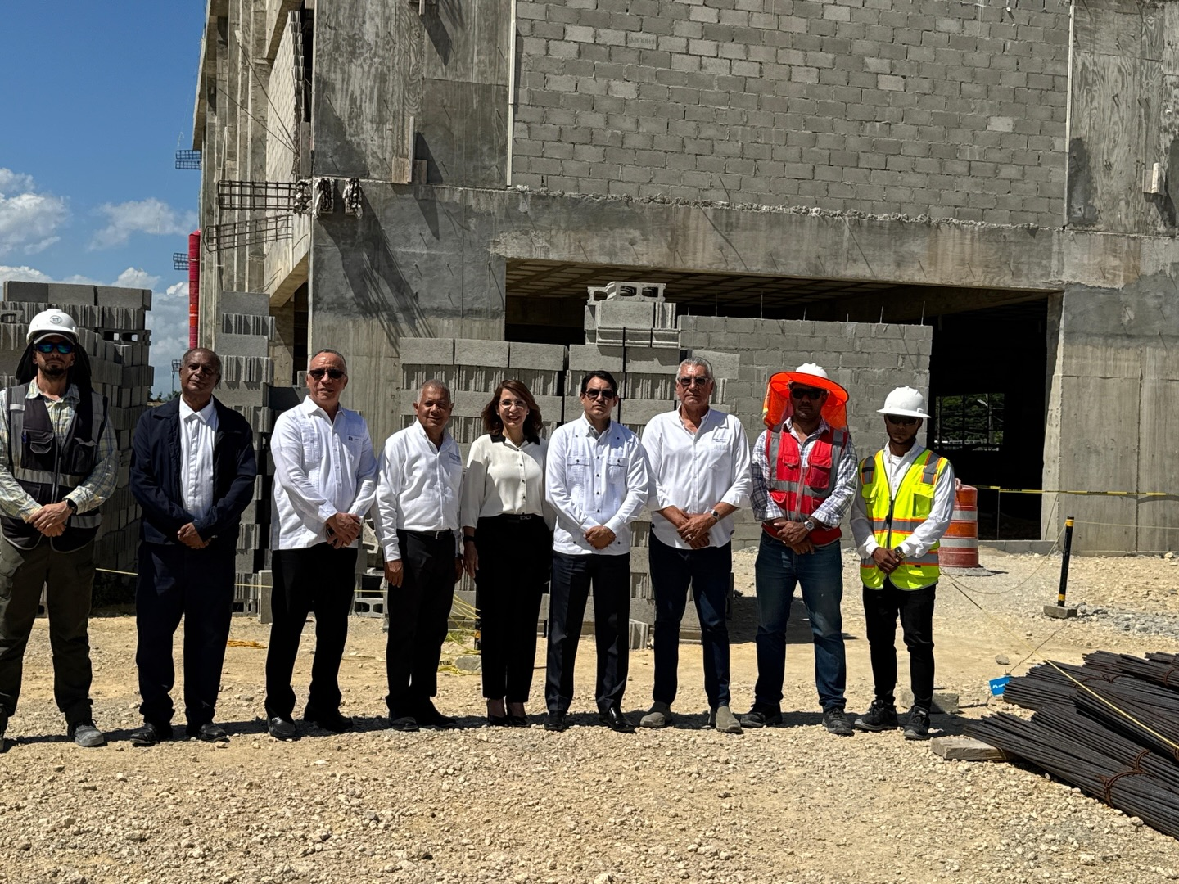

24 FEBRERO 2026

La gobernadora provincial, Claritza Rochtte, lideró este importante encuentro de la Mesa Interinstitucional de Salud Mental, reafirmando su compromiso con el bienestar emocional y psicológico de los ciudadanos de la provincia.

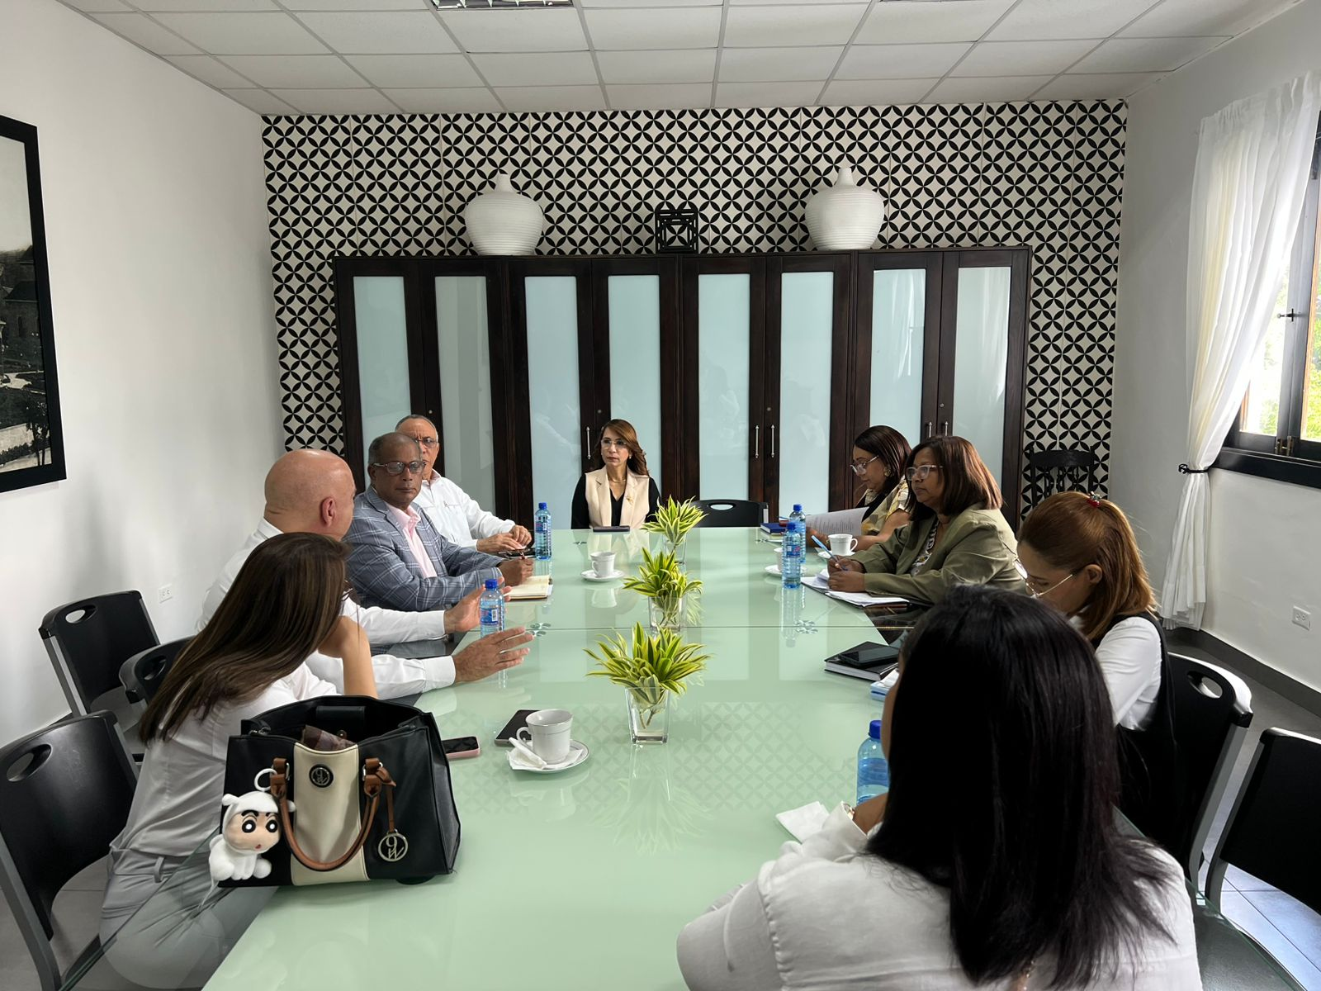

24 FEBRERO 2026

La gobernadora provincial, Claritza Rochtte, recibió en su despacho a representantes del sector empresarial y autoridades locales, en un encuentro orientado a dar seguimiento a la situación de niños en condición de calle en distintos puntos de la provincia.

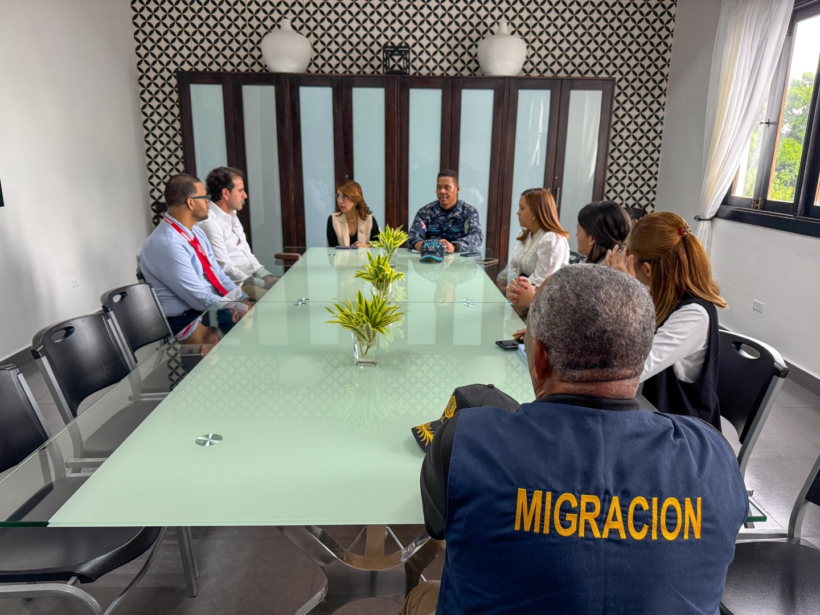

25 FEBRERO 2026
La Gobernación de Puerto Plata conmemoró este 25 de febrero el 210 aniversario del natalicio del Padre de la Patria, Ramón Matías Mella, con una solemne ceremonia patriótica en la Plaza Independencia y la Catedral San Felipe Apóstol.

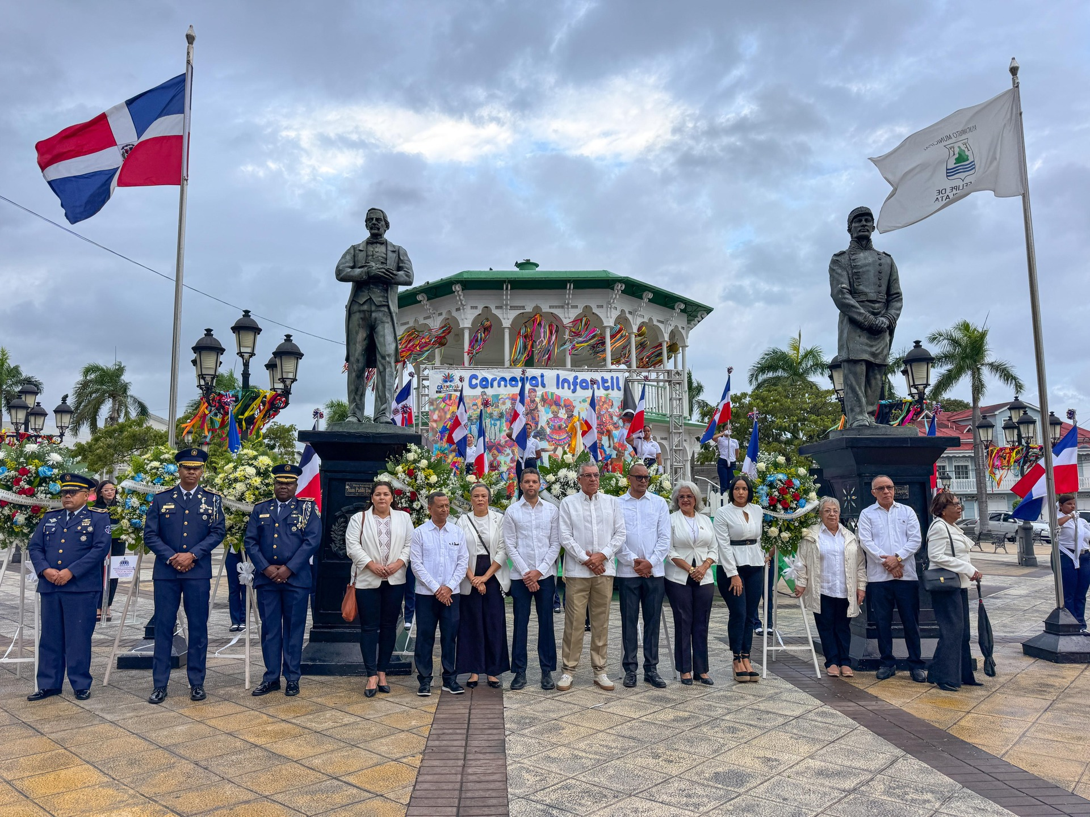

25 FEBRERO 2026

La Gobernadora Provincial de Puerto Plata, Claritza Rochtte se trasladó hoy junto al Director de la Defensa Civil Whascar García; el comandante de la Base Aérea, coronel William Medina Garnes y el director provincial de la DIGESSET Julio César Rodríguez, hacia Sabaneta de Yasica, donde hay más de 1,000 viviendas inundadas, para poder hacer una supervisión de los daños, este miércoles.

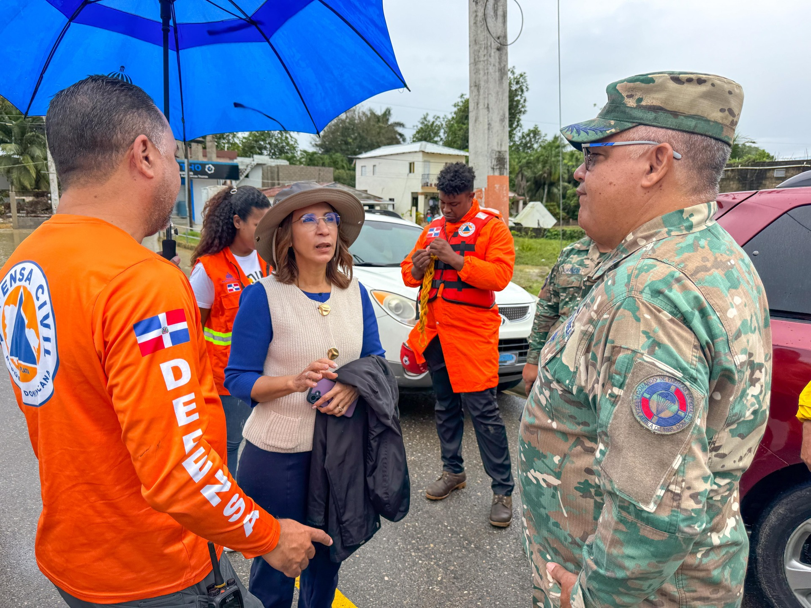

26 FEBRERO 2026

La gobernadora provincial de Puerto Plata, Claritza Rochtte, realizó una supervisión en Playa Chiquita, en el municipio de Sosúa, junto a representantes del Instituto Nacional de Recursos Hidráulicos (INDRHI), con el objetivo de dar seguimiento a los levantamientos realizados tras las recientes lluvias.

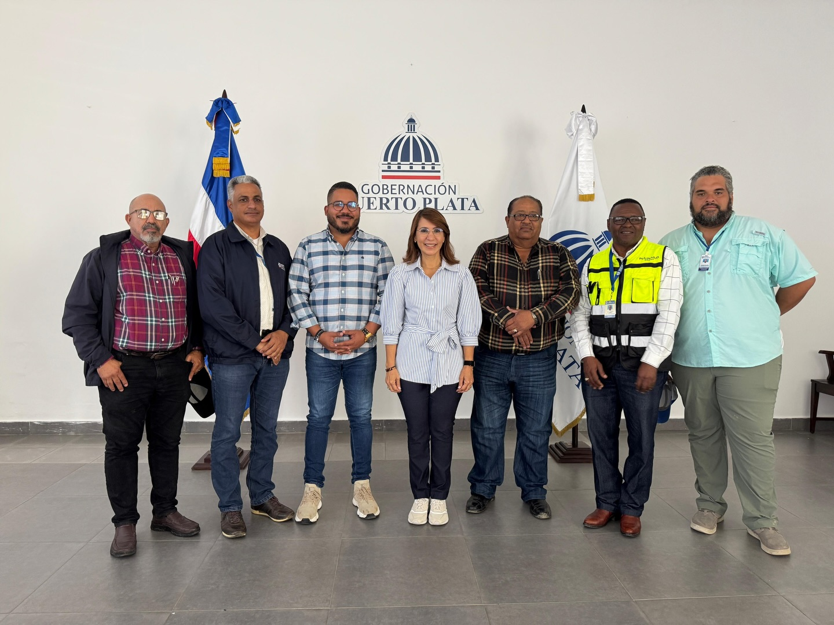

26 FEBRERO 2026

Como parte del seguimiento continuo a las necesidades de las comunidades, la señora gobernadora encabezó un recorrido de supervisión en la comunidad de Sabaneta de Yásica,
reafirmando su compromiso con el desarrollo y bienestar de la provincia.

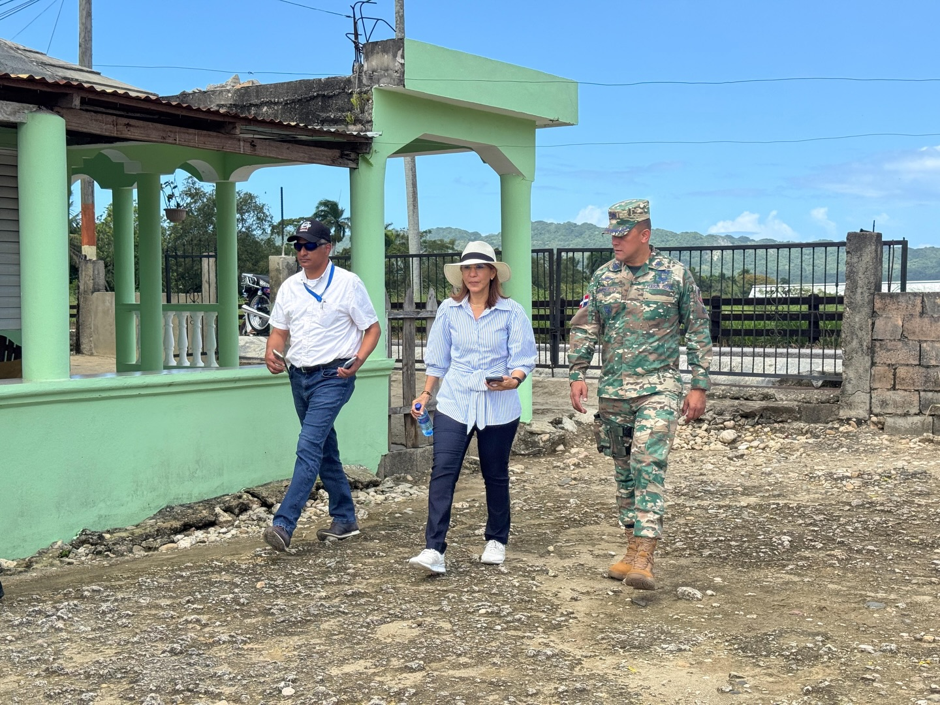

27 FEBRERO 2026

La Gobernación Provincial de Puerto Plata, encabezada por la gobernadora Claritza Rochtte, lideró los actos conmemorativos del 182.º aniversario de la Independencia Nacional de la República Dominicana, reafirmando su compromiso con la defensa de los valores patrios y la preservación de la memoria histórica.

